Lekcja 1

Subject: Revision Unit 6 - Powtórzenie materiału z rozdziału 6.

Otwieramy książki na str. 71.

Wykonujemy zadanie 1,2 oraz 5 - odpowidzi zapisujemy w zeszycie.

Wykonujemy poniższe zadania:

1.
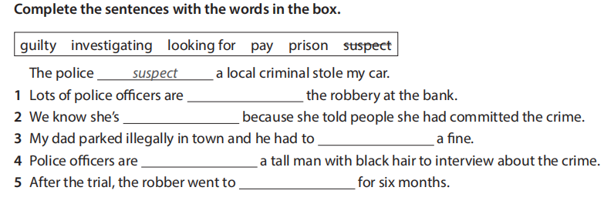
2.
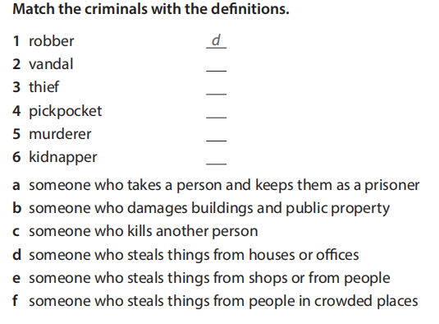
3.
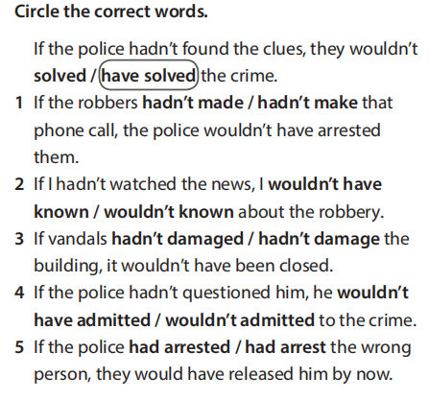
Lekcja 2

Subject: Revision Unit 6 (part 2).

UWAGA! Poniższe zadania należy odesłać drogą elektroniczną.

- Popraw błędy w zdaniach:

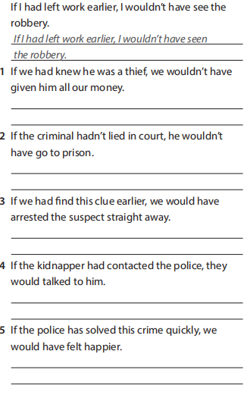
- Przetłumacz zdania:

- Gdybyśmy przybyli na miejsce wypadku jako pierwsi, wezwalibyśmy policję.
- Zgłosiłbyś przestępstwo gdybyś miał przy sobie telefon?
- Gdyby ona widziała kieszonkowca, nie ukradłby jej portfela.
- Poszedłby do więzienia gdyby policja go złapała.
- Gdybyś zamknął drzwi, złodzieje nie weszliby do domu.
- Gdyby nie zainwestowali, nie stworzyliby firmy.
- Gdyby wzieła parasol, nie zmokłaby.
- Zrozumiałbyś wszystko gdybyś go posłuchał.
- Gdybyś przyszedł wcześniej, nie musiałbym tak długo czekać.
- Mary nie zapłaciłaby tak dużo za tę sukienkę gdyby poczekała na wyprzedaż.

Lekcja 3

Subject: Przygotowanie do sprawdzianu.

Proszę tę lekcję poświęcić na naukę słownictwa, powtórzenie struktur gramatycznych przed testem, który będzie do napisania w przyszłym tygodniu.

